SIRIO TOP-ONE ANTENA DE BASE TIPO BAILARINA CB 27 MHZ
CB y 10 metros antena base
Omnidireccional
Alta capacidad de manejo de energía
Fabricado en aleación de aluminio 6063 T-832
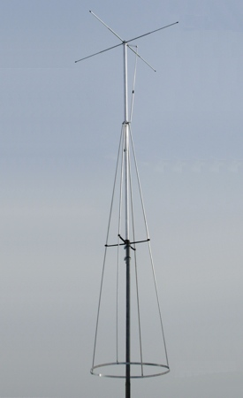

CARACTERÍSTICAS

Datos eléctricos
- | Tipo: avión de 1.4 de tierra
- | Rango de frecuencia: 26,5 a 28,5 MHz.
- | Impedancia: 50
- | Radiación (H-plano): 360 ° omnidireccional
- | Polarización: vertical
- | Ganancia: 0 dBd, 2.15 dBi
- | Ancho de banda @ SW 2000 KHz (180 canales)
- | Max. Potencia:  1000 vatios (CW) continua  3000 vatios (CW) poco tiempo
- | Sistema de alimentación / posición: partido de Gamma / base
- | Conector: UHF-mujer
Datos mecánicos
- | Materiales: aluminio, acero, nylon
- | La carga de viento / resistencia: 242 N a 150 Km / h / 130 km / h
- | viento en la superficie: 0.21 m²
- | Altura (aprox.): 3640 mm
- | Peso (aprox.): 3900 gr
- | mástil de montaje: 35-42 mm

